«Использованием балансировочной доски Бильгоу в работе с детьми дошкольного возраста с ОВЗ»
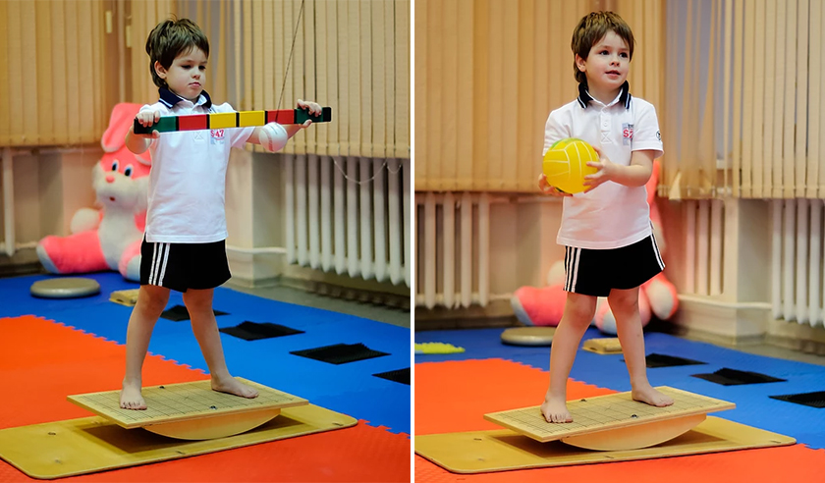

Ранее считалось, что мозжечок, часть головного мозга, отвечает в основном за функции вестибулярного аппарата и помогает поддерживать баланс тела. Благодаря ему мы не падаем в процессе ходьбы. Однако современная нейропсихология утверждает: мозжечок связан со всеми структурами нашей нервной системы. Он участвует в интеллектуальном, речевом и эмоциональном развитии ребенка.
Доктор из США, Фрэнк Бильгоу, в начале 60-ых годов прошлого века работал учителем в школе. Он заметил, что дети, делающие на переменах упражнения на равновесие, координацию движений и развитие зрительно-моторной координации, более успешны в учебе.
Ф. Бильгоу разработал специальный снаряд – балансировочную доску, придумал серию упражнений и создал специальную программу, которую он назвал «Прорыв в обучении».
Специальные занятия рекомендованы детям, у которых есть нарушения координации, внимания, гиперактивность (СДВГ), выявлены аутичные черты, есть задержки устной, письменной речи, проблемы с учебой, ЗРР, ЗПР, ДЦП.
Специалисты утверждают, что мозжечковая «гимнастика» также помогает увеличить эффект любых коррекционных занятий: логопедических, дефектологических, занятий с психологом и т. д.
Поверхность доски имеет специальную разметку с одинаковыми квадратами для фиксации положения стоп. Данная разметка необходима для равномерного распределения веса тела ребенка при постановке на доску, расположения стоп равноудалено от центральной оси доски. Доска находится на двух вращающихся полозьях, которые определяют уровень сложности удержания баланса. На обратной стороне доски нанесена шкала угла поворота полозьев. Минимальный разворот в 50 см. – самый легкий уровень удержания баланса, 5 см. – самый сложный уровень удержания баланса.
Занятия рекомендуется начинать с 4 лет. Занятия должны быть регулярными. При первичном освоении ребенком балансировочной доски необходимо придерживать его за руку до тех пор, пока он не сможет самостоятельно встать на доску и удерживать на ней равновесие.
Представлю вам игры и упражнения на балансировочной доске, которые я применяю в коррекционно-логопедической работе.
Работа строится по этапам с постепенным усложнением упражнений.
При выполнении упражнений на балансире ребенку нужно придерживаться основного правила: стоять или сидеть, сохраняя равновесие без поддержки.
Простые упражнения:
- Залезть и слезть с доски: а) спереди; в) сзади; с) с обеих сторон
- Стоя на доске, двигать глазами вверх-вниз, влево-вправо, по кругу.
- Стоя на доске, двигать руками, следить глазами за руками.
- Стоя на доске, держим перед собой палочку, делаем вдох и на выдохе начинаем прокатывать палочку между ладонями, произнося поставленный звук.
- Сидя на доске «по-турецки» имитировать плавательные движения двумя руками.
- Беремся руками за концы гимнастической палки. Подняв руки вверх, произносим слог, например, «РА», опускаем руки, произносим «РЫ». Далее руки согнуты в локтях, палка расположена на уровне живота, поворачиваемся влево, вытягиваем руки и произносим слог «РУ», возвращаемся в исходное положение, аналогичное действие выполняем, повернувшись вправо и произносим слог «РО».
Необходимо обращать внимание, чтобы ребёнок держал правильно осанку.
Далее следует усложнение упражнений: использование вспомогательных предметов.
Упражнения с сенсорными мешочками:
- Например, мешочки разного веса, которые мы бросаем ребёнку, а он их должен поймать.
- Подкидывать мешочки вверх двумя руками.
- Подкидывать вверх правой рукой, потом левой рукой.
- Кидать мешочки в мишень на полу или на стене.
- Подбрасывали и ловили один мешочек с хлопками.
- Ребенок стоит на балансировочной доске, подкидывает «стальной» мешочек, одновременно договаривая слово со слогом -сок, или «шерстяной» мешочек, договаривая слово со слогом -шок.
Жил в деревне Петя-пету…(шок),
Дом его не низок, не вы…(сок).
Был у Пети красный гребе…(шок)
И красивый новый поя…(сок).
Вот однажды Петя-пету…(шок)
Поутру отправился в ле…(сок).
И в лесу буквально за ча…(сок)
Он набрал грибов большой ме…(шок).
От восторга Петя-пету…(шок)
Кукарекать стал на весь ле…(сок).
И его веселый голо…(сок)
Был от счастья весел и вы…(сок).
В этих упражнениях сначала использовали мешочки одного веса, затем разного.
Упражнения с мячами:
- Подкидывание мяча и его ловля, называя автоматизируемый звук.
- Подкидывать мяч, хлопнуть в ладоши, назвать слог/слово на заданный звук, поймать мяч.
- Ударами мяча об пол, доску, стену, называя слово, делим его на слоги, ловим мяч двумя (одной) руками.
- Ударяем мяч об пол одной рукой, ловим другой, при этом называем слова или слоги на автоматизируемый звук.
- Придумывание слов как на лексическую тему, так и на закрепляемый звук, попадаем кольцами на штатив, либо мячом в ведерко, корзину.
- Попасть мячом в разные корзинки при работе на дифференциацию звуков, звуковом анализе.
- Ребенок, стоя на балансировочной доске, «ловит» с помощью магнитного спиннинга картинки со звуком [ш] в названии. Картинки находятся внутри металлических крышечек маленького диаметра. Ребенок разматывает «катушку» магнитного спиннинга, стараясь «поймать» нужную крышку.
Несмотря на то, что вся программа в целом кажется довольно простым набором упражнений, однако не стоит забывать, что при этом ребенку надо пытаться постоянно балансировать на доске и не падать. Стимуляция происходит за счет многозадачных упражнений: сначала на координацию движений, а затем в сочетании со звуковыми, речевыми упражнениями.
Упражнения на балансирах корригируют и формируют у детей речевые навыки в формате активных двигательных упражнений. Это способствует повышению детской мотивации, улучшению работы вестибулярной системы ребенка, развитию координации, крупной и мелкой моторики, развитию зрительно-пространственных представлений, улучшению саморегуляции и самоконтроля, что, несомненно, отражается на качестве и темпах логопедической работы.



